https://blog.csdn.net/weixin_44449838/article/details/109526887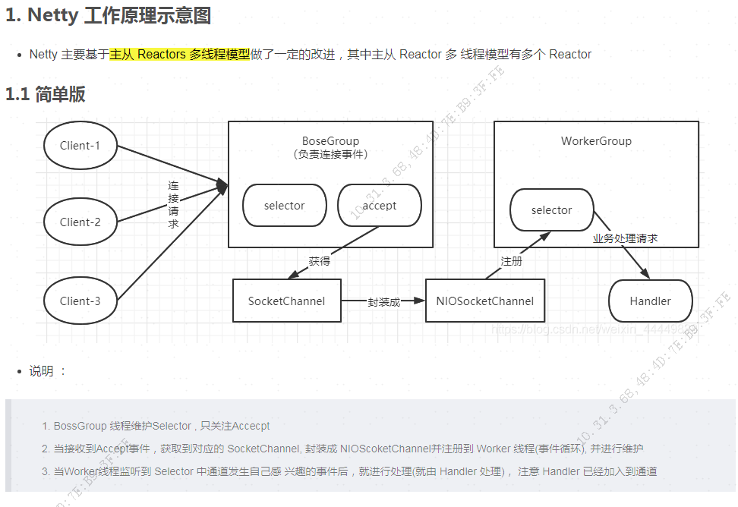说明 ：
BossGroup 线程维护Selector , 只关注Accecpt
当接收到Accept事件，获取到对应的 SocketChannel, 封装成 NIOScoketChannel并注册到 Worker 线程(事件循环), 并进行维护
当Worker线程监听到 Selector 中通道发生自己感 兴趣的事件后，就进行处理(就由 Handler 处理)， 注意 Handler 已经加入到通道
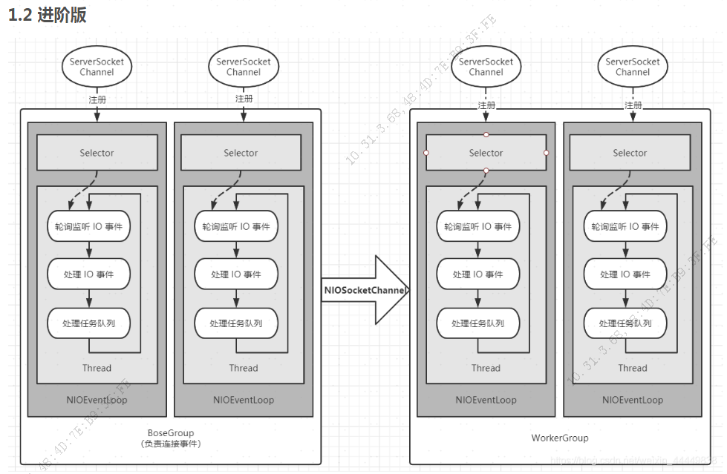
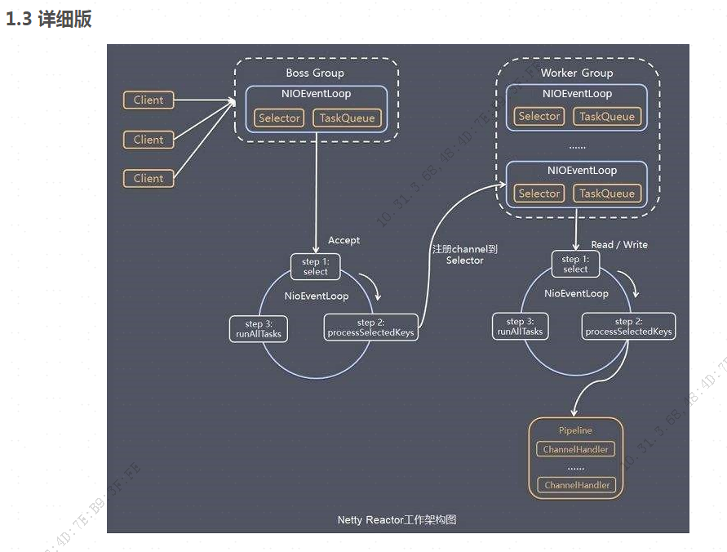
说明 ：
Netty 抽象出两组线程池 BossGroup 专门负责接收客户端的连接, WorkerGroup 专门负责网络的读写
BossGroup 和 WorkerGroup 类型都是 NioEventLoopGroup
NioEventLoopGroup 相当于一个事件循环组, 这个组中含有多个事件循环 ，每一个事件循环是 NioEventLoop
NioEventLoop 表示一个不断循环的执行处理任务的线程， 每个 NioEventLoop 都有一个 Selector , 用于监听绑定在其上的 Socket 的网络通讯
NioEventLoopGroup(BossGroup、WorkerGroup) 可以有多个线程, 即可以含有多个 NioEventLoop
每个Boss 的 NioEventLoop 循环执行的步骤有3步
轮询accept 事件
处理accept 事件 , 与client建立连接 , 生成NioScocketChannel , 并将其注册到 Worker 的 NIOEventLoop 上的 Selector
处理任务队列的任务 ， 即 runAllTasks
每个 Worker 的 NIOEventLoop 循环执行的步骤
轮询read, write 事件
处理i/o事件， 即read , write 事件，在对应NioScocketChannel 处理
处理任务队列的任务 ， 即 runAllTasks
每个Worker NIOEventLoop 处理业务时，会使用 Pipeline(管道), Pipeline 中包含了 Channel , 即通过 Pipeline 可以获取到对应通道, 管道中维护了很多的处理器。管道可以使用 Netty 提供的，也可以自定义

Netty 抽象出两组线程池，BossGroup 专门负责接收客户端连接，WorkerGroup 专门负责网络读写操作。

NioEventLoop 表示一个不断循环执行处理任务的线程，每个 NioEventLoop 都有一个 selector，用于监听绑定在其上的 socket 网络通道。

NioEventLoop 内部采用串行化设计，从消息的 读取->解码->处理->编码->发送，始终由 IO 线程 NioEventLoop 负责

• NioEventLoopGroup 下包含多个 NioEventLoop
• 每个 NioEventLoop 中包含有一个 Selector，一个 taskQueue
• 每个 NioEventLoop 的 Selector 上可以注册监听多个 NioChannel
• 每个 NioChannel 只会绑定在唯一的 NioEventLoop 上
• 每个 NioChannel 都绑定有一个自己的 ChannelPipeline

